《出埃及記》查經聚會之十八:
第28-29章 盟約下的新敬拜(2):立祭司的法則
組長版

敬拜時間: 15-20 min.
詩歌: 3-4 首
禱告: 為小組聚會

背景(主題綱領)簡介: (組長分享): 15-20 min
讀經：默讀/速讀/輪流讀: 出埃及記28-29 章.

內容提要:

A. 祭司衣冠(28:1-42)

重點: 為榮耀神, 為華美, 分別為聖.

聖衣包括: 八件(四件內衣 v.39-42, 四件外衣和飾物)

a. 內衣 v.39-42

(1) 內袍: 用雜色細麻線織成(v.39)
(2) 褲子掩飾下體(v.42)
(3) 腰帶
(4) 頭巾(v.39-42)

b. 外衣和飾物

(1) 外袍: 全藍色, 袍子周圍底邊上有石榴和金鈴鐺相間釘上(v.31)
(2) 胸版：貼在以弗得帶子上，不可離縫。
(3) 以弗得(背心): 內有烏陵[光明]土明[全備]，是用作決斷事情求問神的聖具。
(4) 冠冕/裹頭巾：v.4，40。

圖像: http://www.hoc6.org/global/wp-content/uploads/2016/02/祭祀.jpg
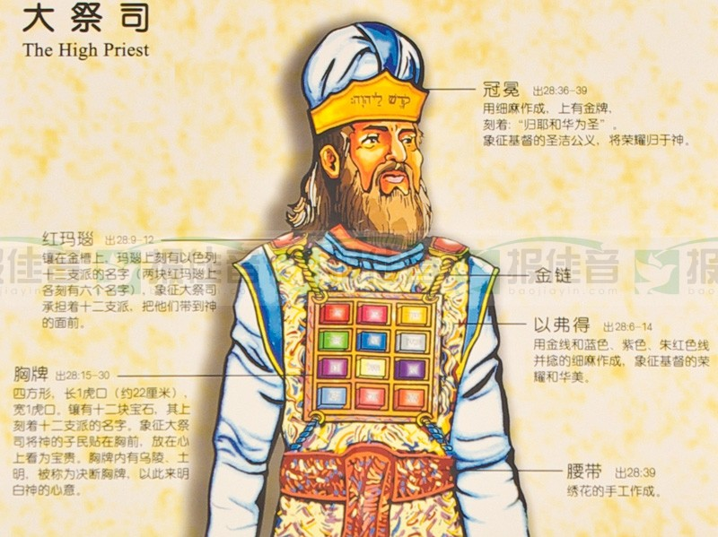

B. 祭司成聖立職禮儀(29:1-46)

29章: 立祭司禮儀: 亞倫和兒子分別為聖, 憑永遠定例得祭司職:

(1) 潔淨, 穿上祭司衣冠, 油膏頭上, 接受膏枺, 分別為聖. v.4-9
(2) 獻贖罪祭,
(3) 獻燔祭,
(4) 再獻承接聖職的公綿羊,
(5) 又獻搖祭.

行承接聖職之禮七天, 潔淨壇七天. 每天獻奠祭.

耶和華應許與約民同住, 成聖後的會幕是神與以色列民相會之處.

29:45-46 “我是耶和華他們的神”3次重複

會幕: https://www.youtube.com/watch?v=H6_qnXqHN4o圖象.

經文討論:

分組時間: 45 min
(可分組討論下列題目, 按時間許可每組分別討論1, 2或3, 4, 5, 6, 7大題, 45分鈡後合組報告與討論; 若不分組則可用60分鈡把下列大題全部一起討論, 省去合組時間, 由領查經者作簡短總結.) (請領查經者copy 問題部份印發組員, 答案部份可供合組討論時作參考。帶*的題目可以讓大家自由發揮)

A. 祭司衣冠(28:1-42)

Q1: 誰當祭司?

「“你要從以色列人中，使你的哥哥亞倫和他的兒子拿答、亞比戶、以利亞撒、以他瑪一同就近你，給我供祭司的職分。」28:1

Q2: 製造聖衣的人有什麼條件? 聖衣的標準是什麼?

「你要給你哥哥亞倫做聖衣為榮耀，為華美。又要吩咐一切心中有智慧的，就是我用智慧的靈所充滿的，給亞倫做衣服，使他分別為聖，可以給我供祭司的職分。」28:2,3

Q3: 外袍的鈴鐺有什麼功用? v.35

「亞倫供職的時候要穿這袍子。他進聖所到耶和華面前，以及出來的時候，袍上的響聲必被聽見，使他不至於死亡。」28:35

Q4:以弗得是什麼? 肩帶上有什麼? 代表什麼?

以弗得基本上是一件背心, 肩帶上有紅寶石, 刻有以色列兒子的名字, 為以色列人作紀念石. 胸版連在以弗得上,內有烏陵[光明light]土明[全備perfection]貼在以弗得上, 用作決斷事情求問神的聖具).

“亞倫進聖所的時候，要將決斷胸牌，就是刻著以色列兒子名字的，帶在胸前，在耶和華面前常作紀念。又要將烏陵和土明放在決斷的胸牌裡；亞倫進到耶和華面前的時候，要帶在胸前，在耶和華面前常將以色列人的決斷牌帶在胸前。”v.29-30

B. 祭司成聖立職禮儀(29:1-46)

Q1: 祭司的職責是什麼? 為什麼要嚴格分別為聖?

祭司是代表子民向神的仲介, 要站立在聖潔的神面前. 必須分別為聖.

Q2: 今天誰是祭司? 參彼前2:4-5, 來7:11, 15-19, 8:6; 9:11-15

在新約下, 耶穌基督一次獻上成就了永遠的贖罪祭, 衪是我們的大祭司, 神人之間的中保.今天我們這些新約下的子民, 來到主面前成為聖潔的祭司, 藉著耶穌基督奉獻神所悅納的靈祭.

*Q3: 耶穌基督作為新約下永遠的祭司有什麼條件? 你作為在新約下的子民成為祭司，要如何潔淨自己？

合組總結: 15 min
(各組報告討論結果, 分享補充, 由領查經者參閱提示部份,作整體性總結)

分組禱告: 15 min為查經應用, 組員需要等代禱

